Лот № 1 | Движимое и недвижимое имущество расположенное  г. Качканар промзона,
Здание компрессорной с пристроенными зданиями литер 8А,8Б,8В,8Д,8Е,9 Пл. 540,4 кв.м; | 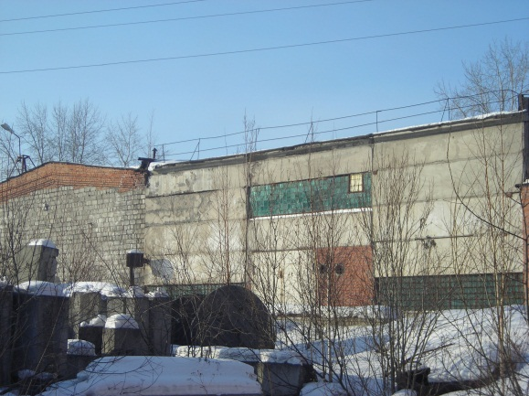
Здание лаборатории литер 1 пл. 437,6 кв.м.; | 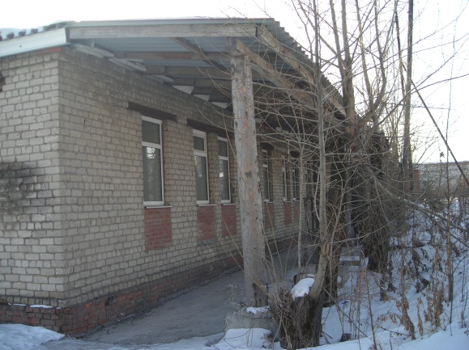
Здание приемного устройства литер 13А, 13Б,13В, Пл.314,8 кв.м.; | 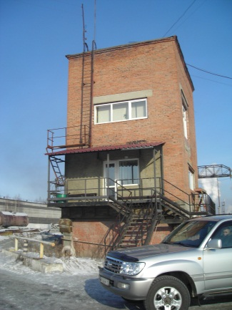
Здание растворного узла с пристроем и вспомогательными зданиями литер 2А,2Б,2В,2Д,2Е,3, пл.529,7кв.м; | 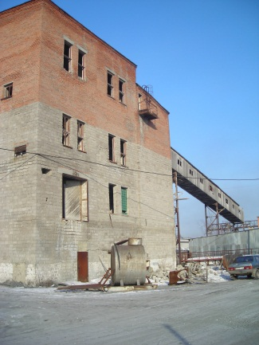
Здание ремонтно-механических мастерских литер 1А, 1Б, 1В, пл.858,3 кв.м; | 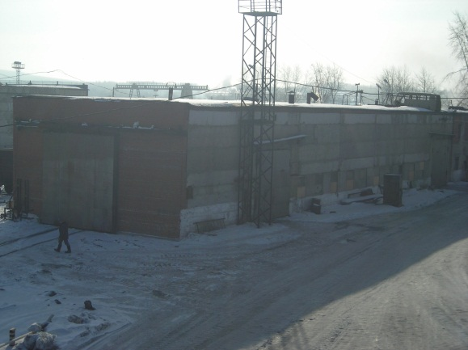
Здание склада литер 14А,14Б, пл. 71,4 кв.м; | 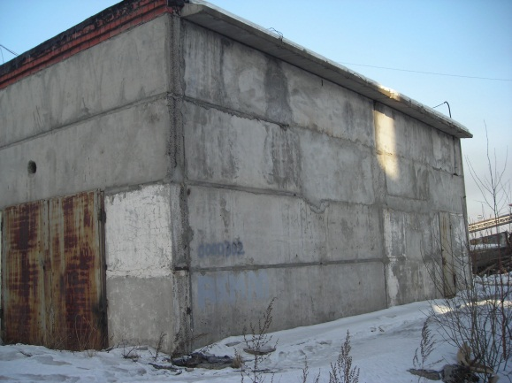
Здание столовой литер А, пл.917,7 кв.м; | 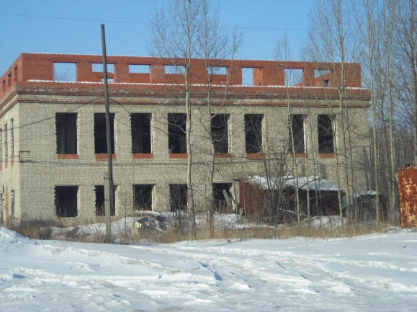
Здание цеха БСО литер 1А,1Б, пл. 1067,5 кв.м; | 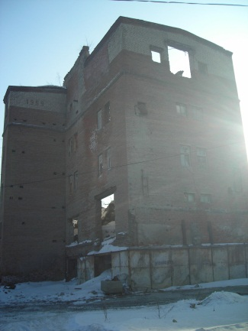
Здание цеха ЖБК с пристроями литер 17А,17Б,17В,5, Пл.7022,9 кв.м; | 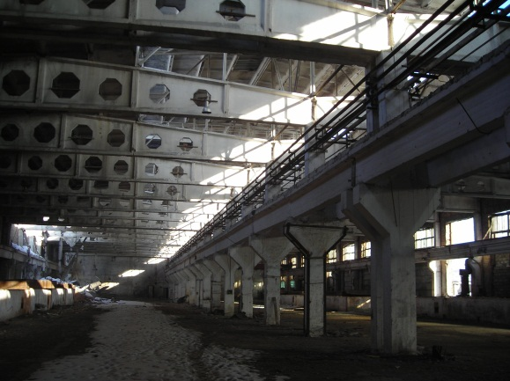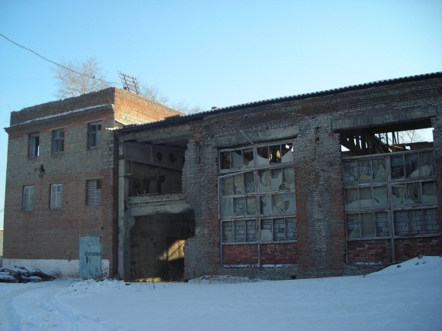
Сооружение открытого склада, галерея, здания пересыпки, пристрой, здание приемо-разгрузочное, сооружение навес литер 15А,15Б,15В,15Д,15Е,15Ж,15И, пл. 151,4 кв.м; | 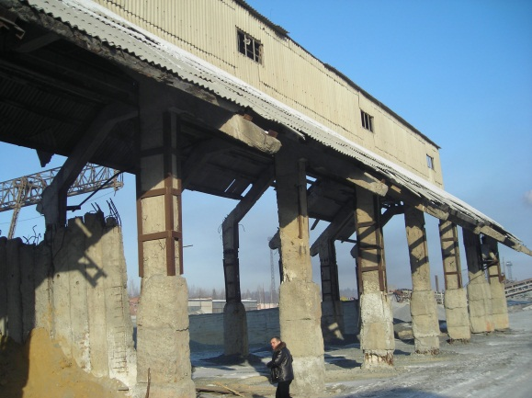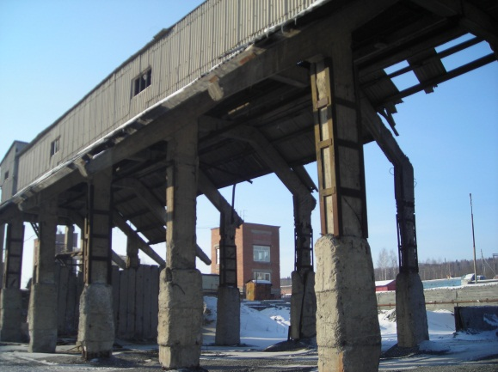
Земельный участок пл. 15904 кв.м.;
Земельный участок пл. 2449 кв.м;
Земельный участок пл. 30272 кв.м.;
Земельный участок пл. 3297 кв.м;
Земельный участок площадью 722 кв.м.;
Весовая; | 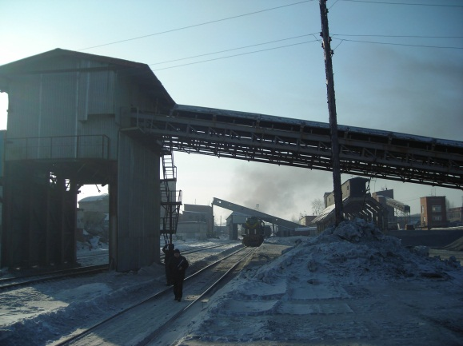
Блок-бокс; | 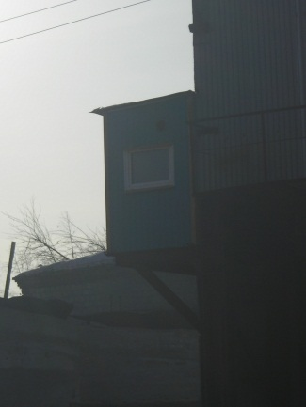
Дробилка центробежная ДЦ 1,6; | 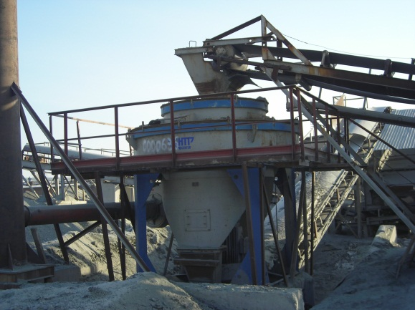
Дробильно-сортировочный комплекс №2 (СМД-109); | 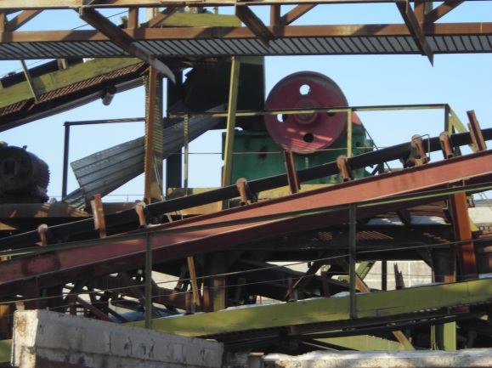
Дробильно-сортировочный комплекс №9 (СМД-109А); | 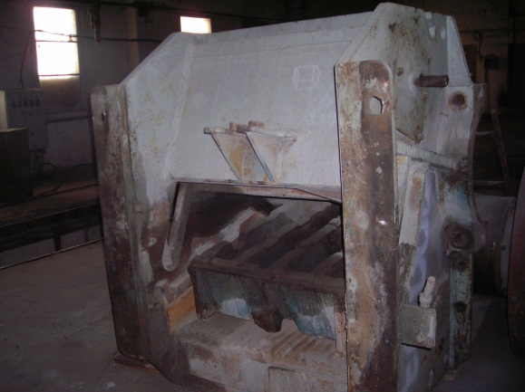
Насосная установка;
Питатель 31049204-10; | 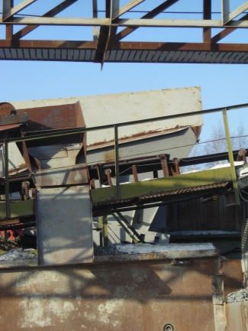
Выпрямитель сварочный ВДУ-601; | 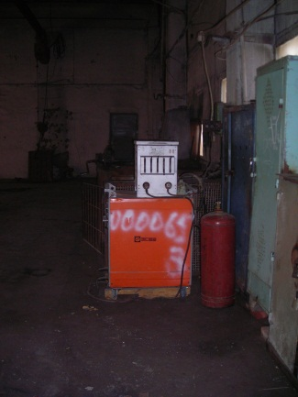
Гараж; | 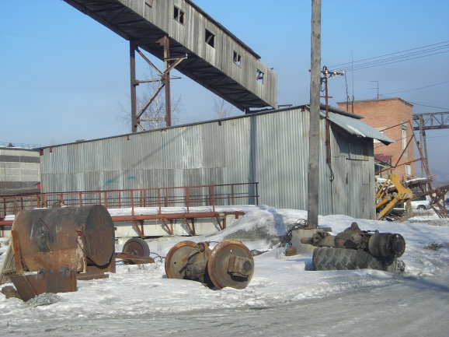
Трансформаторная подстанция КТП-ТВ-630/6/04 | 